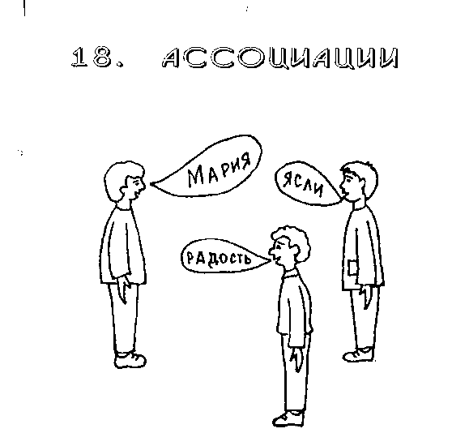

Христианский досуг - 2

Ведущий заранее подбирает слова или имена из Библии, хорошо знакомые аудитории. К этим словам необходимо ' подобрать пять или более ассоциаций.

Например:

Иоанн Креститель: пустыня

Захария: акриды

крещение

проповедь.

В эту игру можно играть по командам, можно каждый игрок отдельно. Помощник ведущего должен вести учет правильных ответов.

Ведущий зачитывает слово или имя. Игроки быстро, не задумываясь, должны подобрать 5 ассоциаций. Или наоборот, ведущий зачитывает ассоциации, а игроки определяют слово.

Ведущий может сначала прочитать слово, затем ассоциации другого слова, потом опять слово и т.д. Игра должна проводиться в быстром темпе.

В конце игры подводятся итоги. Игроков, больше всех давших правильные ответы, можно наградить небольшими сувенирами.

Возможные слова (имена) для ассоциаций:

1. Ной - голубь, виноградник, звери, завет, радуга.
2. Иосиф - братья, фараон, разноцветная одежда, ров, Египет.
3. Моисей - корзина, младенцы, Синай, скрижали, пустыня.
4. Раав - веревка, соглядатаи, крыша, война, спасение, вера.
5. Змей - Едемский сад, хитрость, плод, искушение, Ева.
6. Скрижали - Бог, Моисей, заповеди, камень, Синай.
7. Жертвенник - священник, жертва, человек, животное, прощение.
8. Адам - Едем, сон, ребро, жена, изгнание.
9. Самсон - лев, мед, сила, волосы, предательство.
10. Иисус - звезда, проповедь, назорей, апостолы, крест.
11. Неемия - плен, стены, Иерусалим, вождь, храм.
12. Девора - судья Израиля, пророчица, победы, Барак, женщина.
13. Мытарь - налоги, нелюбовь, деньги, богатство, предательство.
14. Откровение Иоанна - видения, будущее, пришествие, апокалипсис, Новый Иерусалим.
15. Анания и Сапфира - имение, деньги, апостолы, ложь, смерть.
16. Петр - пылкость, горячность, петух, меч, камень.
17. Павел - писатель, призвание, гонитель, Гамалиил, тюрьма.
18. Ад - огонь, грешники, сатана, бесы, озеро.
19. Закхей - мытарь, смоковница, Иисус, обед, покаяние.
20. Ковчег - звери, вода, семья, гора, Ной.
21. Руфь - колоски, свекровь, Вооз, книга, верность.
22. Самуил - судья, назорей, Анна, Илий, откровения.
23. Давид - пастух, царь, поэт, воин, грешник.
24. Соломон - царь, гарем, идолы, мудрость, храм.
25. Библия - откровение, слова Бога, два завета, много книг, святая книга.
26. Фарисей - закон, храм, напыщенность, святость, лицемерие.
27. Иона - пророк, корабль, дерево, Ниневия, кит.
28. Иаков - хитрец, похлебка, первородство, Лаван, отец.
29. Сатана - рыкающий лев, противник, ангел, грех, обольститель.
30. Мария - ангел, радость, волхвы, ясли, мать.